выпуск № 11
(2016 – 2017 уч.год)

- В КАЛЕЙДОСКОПЕ ШКОЛЬНЫХ ДЕЛ-
10 ноября команда знатоков нашей школы «Потомки Эйнштейна» приняла участие в областном этапе игры «Что? Где? Когда?», где встретились 14 команд из разных районов Воронежской области. Ребята приняли достойное участие в интеллектуальной игре и награждены дипломом лауреатов.
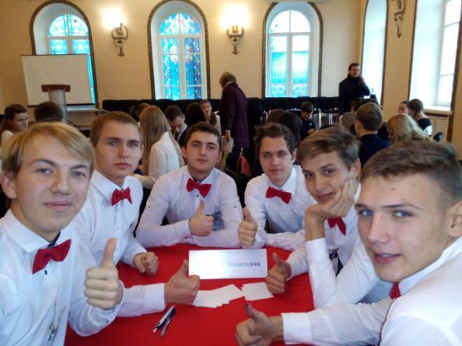
Команда «Потомки Эйнштейна»

В школе прошла школьная игра КВН «Без школы жить нельзя на свете, нет!» для 5-8 классов. Сколько творчества, таланта, находчивости и смекалки приложили ребята при подготовке к долгожданной игре! Все классы представили оригинальные шутки, сценки, миниатюры. Необыкновенные приветствия, музыкальные рекламные паузы и домашние задания на тему «Осенняя галерея» покорили как членов жюри, так и зрителей в зале! Победителями игры стали команды 6 «А» класса «Смак», 6 «Б» - «СССР»,
7 «Б» - «БЭМС», 8 «А» - «Молодёжь 21 века»
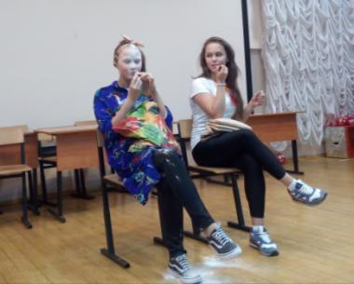
Миниатюра в исполнении команды 7 «А» класса
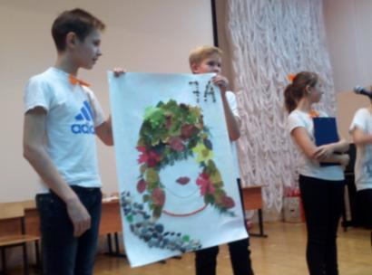

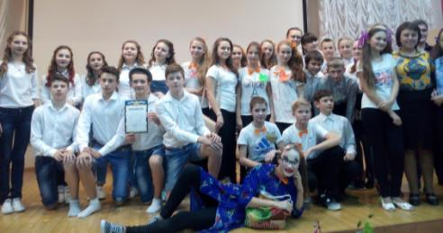
Конкурс «Осенняя галерея»

«Мы продолжаем КВН…»
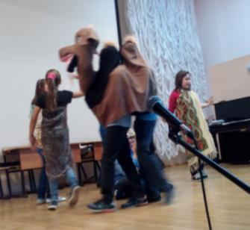

«Восточный танец»
в исполнении команды
«ДИНАМИТ»
6 «В» класс

Учредитель и издатель – Совет старшеклассников МКОУ Митрофановская СОШ
Куратор: Плохих Надежда Викторовна
Главный редактор: Осипова Татьяна,11 «А» класс
Корреспонденты: Дудник Д., Варёнова А., Черячукина Д., Иващенко А., Рябенко Л.
Фотокорреспонденты: Завгородняя Виктория, Певченко Дарья, Губская Анастасия.
Верстка и дизайн: Боброва Мария, Садымак Елизавета, Шаповалов Иван, Дьякова Ольга
Адрес редакции: МКОУ Митрофановская СОШ, кабинет №207
e-mail mitrscho@yandex.ru

Юные поэты МКОУ Митрофановской школы! Вы сможете размещать свои стихотворения, удивительные рассказы, истории! Наша газета поможет раскрыть все ваши творческие способности,
и продемонстрировать их всей школе!

